Inovasi Pemerintah Dalam Menanggulangi Virus Dengue Melalui Pilot Project Penyebaran Nyamuk Wolbachia

Fitri Nopitasari – Kamis, 11 Juli 2024

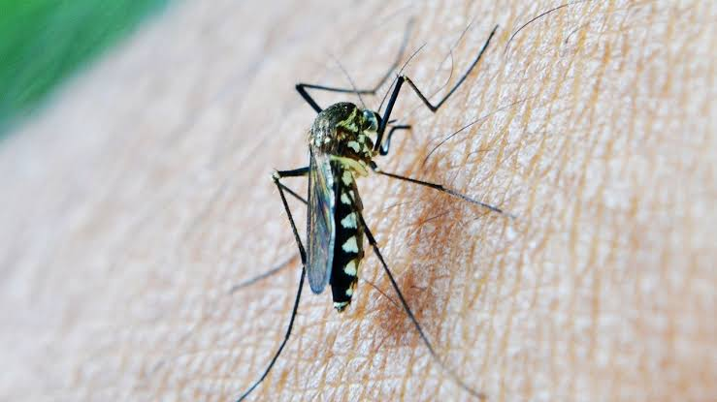

Dok: Yusron Hidayatullah

**SAMARINDA –** Virus Dengue atau Demam Berdarah Dengue (DBD) terus menjadi perhatian serius dalam bidang kesehatan, dengan kasus yang terus mengkhawatirkan di berbagai daerah khususnya Kaltim. Untuk mengatasi hal ini, pemerintah telah meluncurkan inovasi menarik yang dapat menanggulangi penyakit tersebut.

Kepala Dinas Kesehatan Provinsi Kalimantan Timur Dr. Jaya Mualimin mengatakan Inovasi yang di ambil oleh pemerintah dengan menyebarkan nyamuk Wolbachia melalui projek yaitu Pilot Project untuk penanggulangan Virus Dengue. "Salah satu pengendalian dan vektor yang sesuai dengan base pengetahuan dan teknologi adalah Nyamuk Wolbachia,"ujarnya dalam jumpa pers bertempat di ruang WIEK Diskominfo Kaltim, Jum'at (26/1/2024).

Beliau mengatakan Project Pilot ini di gunakan sebagai langkah awal dalam mengukur penyebarkan Nyamuk Wolbachia dalam menekan kasus DBD yang disebarkan oleh nyamuk Aedes Aegypti. Lalu Dr. Jaya bahwa kota Botang satu-satunya wilayah yang mewakili Kalimantan Timur menjadi Pilot Project Teknologi Wolbachia sebagai kasus Demam Berdarah Dengue (DBD).

Nyamuk Aedes aegypti betina merupakan vektor utama penularan virus dengue pada manusia.

Strategi pengendalian hayati yang penting terhadap vektor ini adalah dengan menginfeksi nyamuk dengan bakteri Wolbachia, yang dapat menghambat replikasi virus dengue di dalam tubuh.

“Tujuannya agar virus dengue tidak membahayakan kita dan keturunan kita membawa nyamuk Wolbasia, sehingga tidak ada lagi orang yang terkena demam berdarah.”

|  |
| --- |
| **Informasi Lainnya:**  Alamat: Selobentar RT032, Kel. Trimurti, Kec. Srandakan, Kab. Bantul, Daerah Istimewa Yogyakarta.  Telp: +62 82124037388  E-mail: [2300029114@webmail.uad.ac.id](mailto:2300029114@webmail.uad.ac.id)  Editor: Fitri Nopitasari (2300029114) |